SÉminaire du Creg
« ActualitÉ de la recherche »

Mardi 15 janvier, 16h-18h
Salle Fardeheb, Bateg

Stephen Meardon
Director of the Center for study of Western hemispheric trade, Texas A & M international University
Associate professor of economics at Bowdoin College
Editor of the Journal of the History of Economic Thought

The political economy of Mexico-US trade policy: cross-border alliances and NAFTA negotiations

Discutant : Guillaume Vallet (Creg)

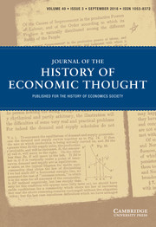

Pour tout renseignement complémentaire : creg@univ-grenoble-alpes.fr

